Электроосаждение цинк-никелевых покрытий из глицинатно-аммиакатных электролитов
Бурляев Д.В.¹, Козадеров О.А.¹
Аспирант, 3 курс
1 – Воронежский государственный университет, Воронеж, Россия
e-mail: dimn0@yandex.ru
Ранее было установлено, что добавка глицина к аммиачно-хлоридному электролиту осаждения при определенной концентрации солей и рН электролита способствует улучшению морфологии никель-цинковых сплавных покрытий на основе γ-фазы Ni₂Zn₁₁, увеличивает выход по току приблизительно на 7% и улучшает противокоррозионные свойства покрытий, но не меняет механизм электроосаждения, протекающего в режиме смешанной кинетики [1]. В литературе, посвященной процессам электроосаждения никель-цинковых сплавов, недостаточно изучена роль состава электролита, а также влияние добавки аминоуксусной кислоты на характеристики синтезируемых покрытий в зависимости от концентрации компонентов раствора электролита [2-4].
Методом линейной инверсионной вольтамперометрии были определены общие характеристики электроосаждения. Методом линейной вольтамперометрии было установлено, что добавка глицина в концетрации 0,08 и 0,30 М к аммиачно-хлоридному электролиту не меняет механизм процесса электроосаждения: процесс протекает в смешанном диффузионно-кинетическом режиме. По данным РЭМ проведена морфологическая характеризация поверхности (рис. 1) и методом РСМА определен химический состав покрытий в зависимости от состава электролита и потенциала осаждения. Кроме того, методом рентгеновской дифракции установлено, что покрытия являются гетерофазными и состоят из Zn и γ-фазы Ni₂Zn₁₁ для всех трех растворов. Влияние добавки аминоуксусной кислоты неоднозначно: добавление глицина приводит к обогащению сплава никелем, но не оказывает существенного влияния на фазовый состав покрытий. Помимо этого, наблюдается снижение выхода по току целевого процесса в среднем на 10-15%, предположительно, вследствие ускорения катодного выделения водорода, при этом добавка глицина улучшает декоративные характеристики сплавов, позволяя синтезировать более гладкие и блестящие покрытия системы никель-цинк.

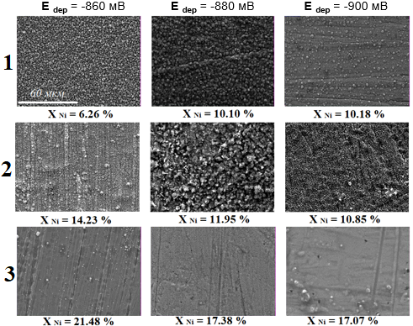
Рис. 1. РЭМ-фотографии поверхностей (x1000) и химический состав (РСМА) сплавных покрытий системы Zn,Ni.
1 - 0.04 M ZnCl₂ + 0.08 M NiCl₂ + 2 M NH₄Cl
2 - 0.04 M ZnCl₂ + 0.08 M NiCl₂ + 2 M NH₄Cl + 0.08 М NH₂CH₂COOH
3 - 0.04 M ZnCl₂ + 0.08 M NiCl₂ + 2 M NH₄Cl + 0.30 М NH₂CH₂COOH

Литература
1. Бурляев Д.В., Козадеров О.А., Тинаева А.Е., Тинаева К.Е // Физикохимия поверхности и защита материалов. - 2020. Т. 56. № 3. - С. 301-308.
2. Почкина С.Ю. // автореф. дис. … канд. хим. наук. - Саратов, 2020. - 20 с.
3. Maizelis A., Bairachny B. // Journal of Nano- and Electronic Physics, V. 9, N. 5.- 2017.- 7p.
4. Lotfi N. // Protection of Metals and Physical Chemistry of Surfaces. - 2018. V. 54. - pp. 1102-1140.

